HỆ THỐNG QUẢN TRỊ CHẤM CÔNG & NGHỈ PHÉP SUPERBRAIN

SỔ TAY HƯỚNG DẪN SỬ DỤNG PHẦN MỀM CHẤM CÔNG SUPERBRAIN

📱 PHẦN DÀNH CHO NHÂN VIÊN (BẢN DỄ HIỂU - CẦM TAY CHỈ VIỆC)
---

LỜI MỞ ĐẦU
Chào bạn! Đây là cuốn Sổ tay hướng dẫn nhanh giúp bạn dễ dàng làm quen và sử dụng phần mềm chấm công Superbrain mỗi ngày.
Tài liệu này được viết theo phong cách gần gũi, đơn giản, từng bước rõ ràng để bất kỳ ai cũng có thể thực hiện được ngay từ lần đầu tiên mà không gặp bất kỳ khó khăn nào.
---

MỤC LỤC
1. Bước 1: Đăng nhập vào phần mềm
2. Bước 2: Đăng ký thiết bị (Máy tính hoặc Điện thoại)
3. Bước 3: Hướng dẫn Chấm công hàng ngày
- 3.1. Cách chấm công trên Máy tính (PC)
- 3.2. Cách chấm công trên Điện thoại (Mobile)
4. Bước 4: Xem lại lịch sử công và số ngày phép còn lại
5. Bước 5: Xin nghỉ phép và Giải trình khi quên quẹt thẻ
- 5.1. Cách tạo đơn xin nghỉ phép
- 5.2. Cách tạo đơn giải trình (khi quên bấm giờ hoặc đi công tác)
6. Bước 6: Xem thông báo phản hồi từ Sếp và Nhân sự
7. 5 Điều bạn cần đặc biệt lưu ý để không bị mất công
---

1. BƯỚC 1: ĐĂNG NHẬP VÀO PHẦN MỀM
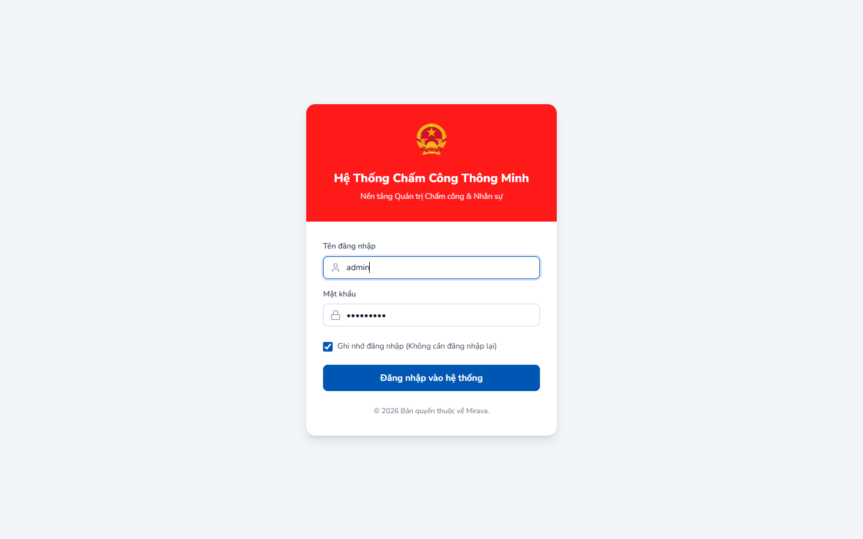
📸 Hình: Màn hình Đăng nhập
1. Mở trình duyệt web (Google Chrome, Cốc Cốc, Safari hoặc Edge).
2. Nhập địa chỉ trang web chấm công của công ty (Ví dụ: http://chamcong.superbrain.vn hoặc link do phòng Nhân sự gửi).
3. Nhập Tên đăng nhập (Mã nhân viên, ví dụ: nv01 ).
4. Nhập Mật khẩu (Mật khẩu mặc định do Nhân sự cấp, ví dụ: Admin@123 hoặc mật khẩu bạn đã đổi).
5. Tích chọn "Ghi nhớ đăng nhập" để những ngày sau không phải gõ lại mật khẩu.
6. Nhấn nút xanh: "Đăng nhập vào hệ thống".
---

2. BƯỚC 2: ĐĂNG KÝ THIẾT BỊ (MÁY TÍNH HOẶC ĐIỆN THOẠI)
Để bảo đảm tính công bằng và tránh việc chấm công hộ, mỗi người chỉ được dùng đúng 1 máy tính hoặc 1 điện thoại chính chủ của mình.
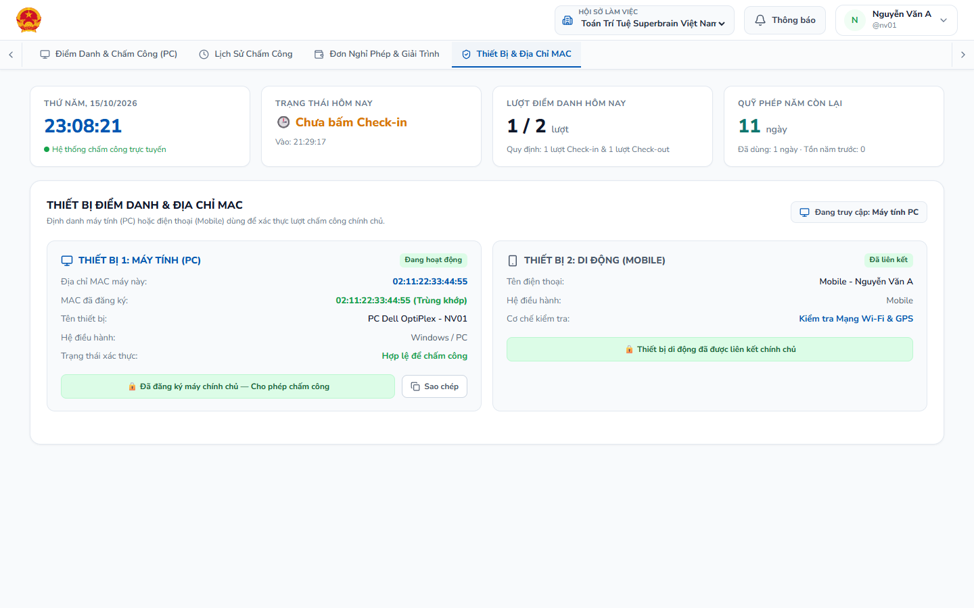
📸 Hình: Màn hình Cài đặt Thiết bị

Thao tác đăng ký cực kỳ đơn giản:
1. Sau khi đăng nhập, chọn mục "Thiết Bị & Địa Chỉ MAC" trên thanh menu.
2. Nếu bạn đang ngồi trước Máy tính của mình:
- Hệ thống thông minh sẽ tự biết bạn đang dùng máy tính.
- Nút đăng ký điện thoại sẽ được tự động khóa lại để bạn không bấm nhầm.
- Bạn chỉ cần nhấn nút "Đăng ký thiết bị PC này". Màn hình hiện thông báo xanh: Đã đăng ký thành công!
3. Nếu bạn đang mở web trên Điện thoại:
- Màn hình sẽ hỏi: "Trang web muốn biết vị trí của bạn", bạn hãy bấm CHO PHÉP (Allow).
- Nhấn nút "Đăng ký thiết bị di động này".
⚠️ CẢNH BÁO QUAN TRỌNG
LƯU Ý QUAN TRỌNG NHẤT: Tuyệt đối KHÔNG mượn máy tính hoặc điện thoại của đồng nghiệp để đăng ký tài khoản của mình. Một máy chỉ nhận một người; nếu bạn đăng ký trên máy bạn mình, tài khoản của bạn mình sẽ bị lỗi không chấm công được!

---

3. BƯỚC 3: HƯỚNG DẪN CHẤM CÔNG HÀNG NGÀY
Mỗi ngày đi làm, bạn chỉ cần thực hiện 2 lần bấm:
- Lần 1 (Đầu ca làm): Bấm Check-in vào làm.
- Lần 2 (Hết giờ làm): Bấm Check-out ra về.
---

3.1. Cách chấm công trên Máy tính (PC)
Dành cho các bạn ngồi làm việc cố định tại văn phòng cơ sở.
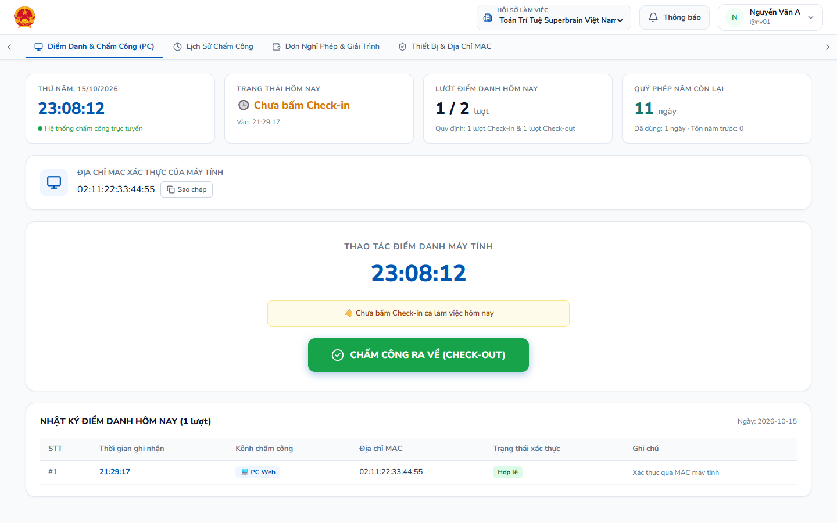
📸 Hình: Màn hình Chấm công PC
- Nguyên lý cực dễ hiểu: Máy tính văn phòng đã được lưu địa chỉ máy của bạn. Bạn không cần bận tâm về Wifi hay định vị GPS.
- Các bước làm:
1. Mở web chấm công trên máy tính quen thuộc của bạn.
2. Tại màn hình chính, bạn sẽ thấy dòng chữ xanh: Địa chỉ MAC: Hợp lệ.
3. Bấm nút to màu xanh: "CHẤM CÔNG VÀO (CHECK-IN)" (khi đến) hoặc "CHẤM CÔNG RA VỀ (CHECK-OUT)" (khi về).
4. Màn hình báo âm thanh nhẹ và thông báo màu xanh: "Chấm công thành công!".
5. Bạn nhìn xuống bảng Nhật ký điểm danh hôm nay ở phía dưới, thấy giờ quẹt của mình hiện lên là hoàn toàn an tâm!
---

3.2. Cách chấm công trên Điện thoại (Mobile)
Dành cho giáo viên, quản trị cơ sở hoặc nhân sự cần linh hoạt đi lại.
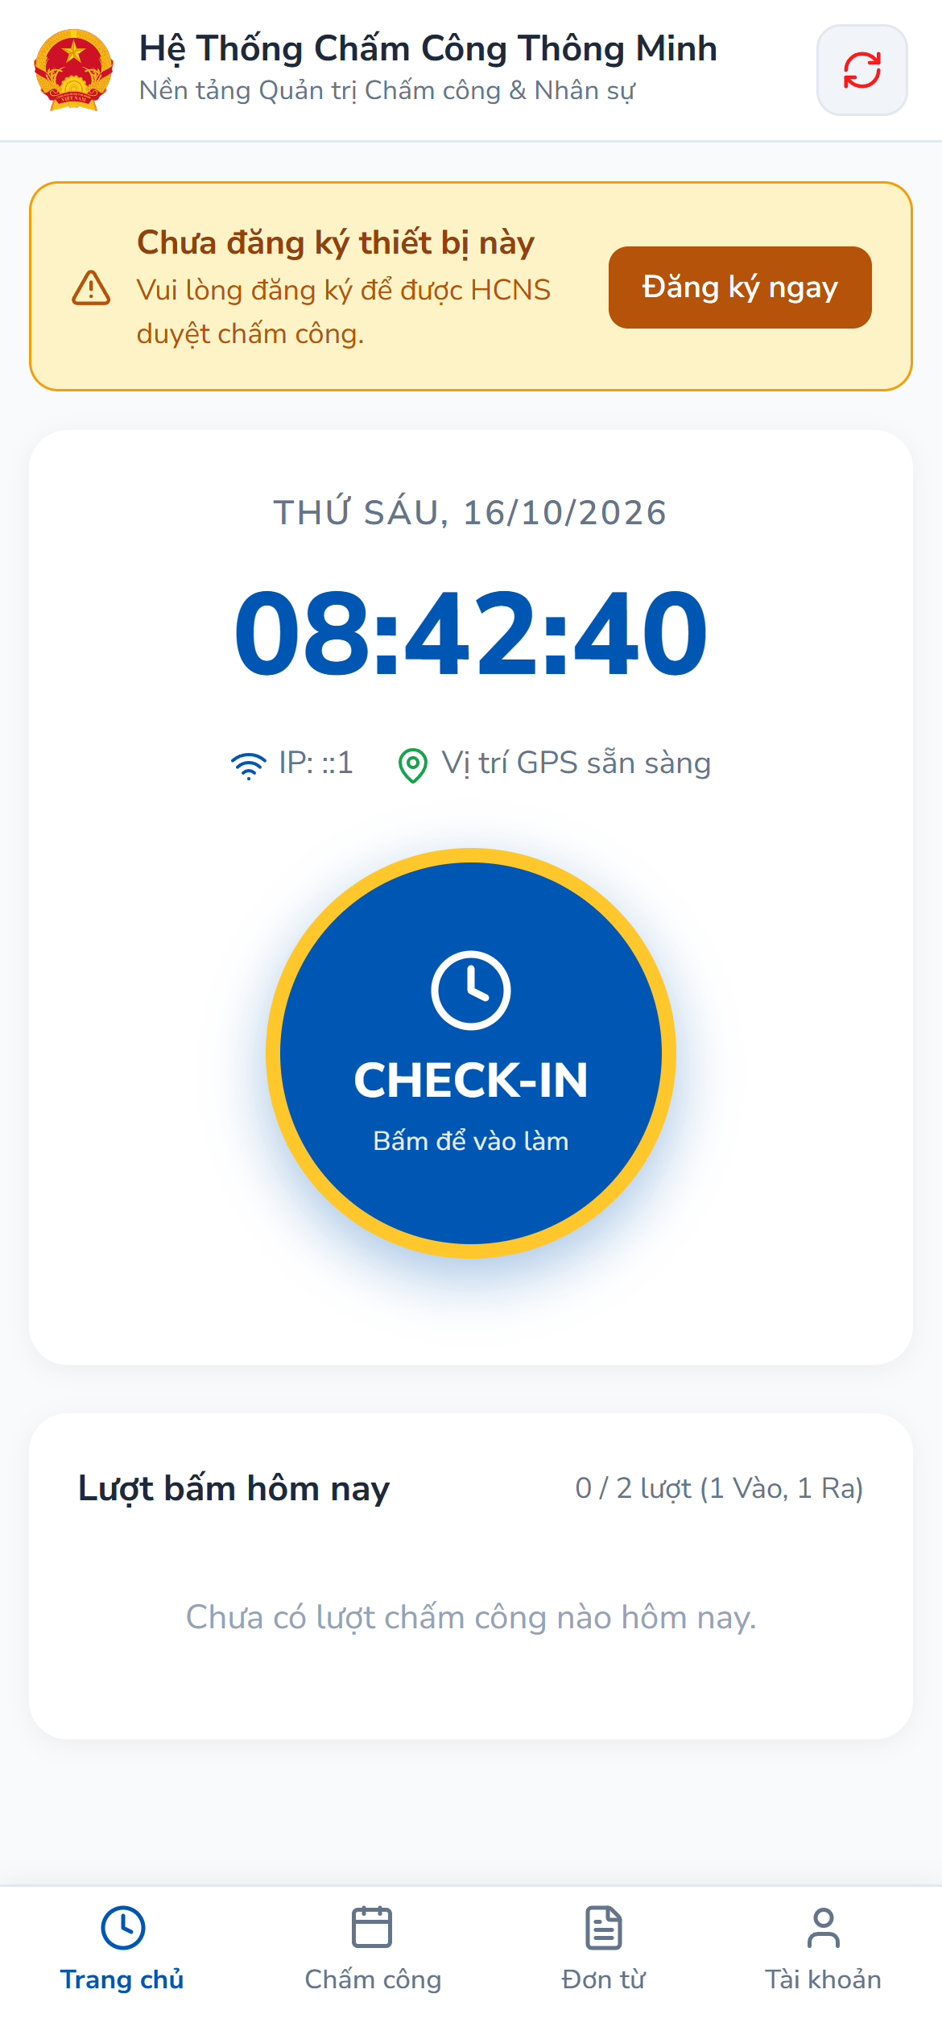
📸 Hình: Màn hình Chấm công Điện thoại
- Trước khi bấm, bạn chỉ cần nhớ 2 điều:
- Điện thoại đã kết nối vào mạng Wifi của trung tâm Superbrain (không bật 4G/5G để chấm).
- Điện thoại đã Bật định vị vị trí (GPS).
- Các bước làm:
1. Mở trình duyệt trên điện thoại (Safari trên iPhone, Chrome trên Android).
2. Vào trang web chấm công.
3. Màn hình hiện:
- Tên Wifi: Superbrain (Hợp lệ) ✅
- Vị trí: Nằm trong khuôn viên trung tâm ✅
4. Bấm nút tròn to: "CHECK-IN Bấm để vào làm" (hoặc CHECK-OUT khi về).
5. Màn hình báo thành công ngay lập tức!
---

4. BƯỚC 4: XEM LẠI LỊCH SỬ CÔNG VÀ SỐ NGÀY PHÉP CÒN LẠI
Bạn có thể tự mình kiểm tra xem tháng này mình đã đi làm đủ bao nhiêu ngày mà không cần phải chờ đến cuối tháng hỏi Nhân sự:
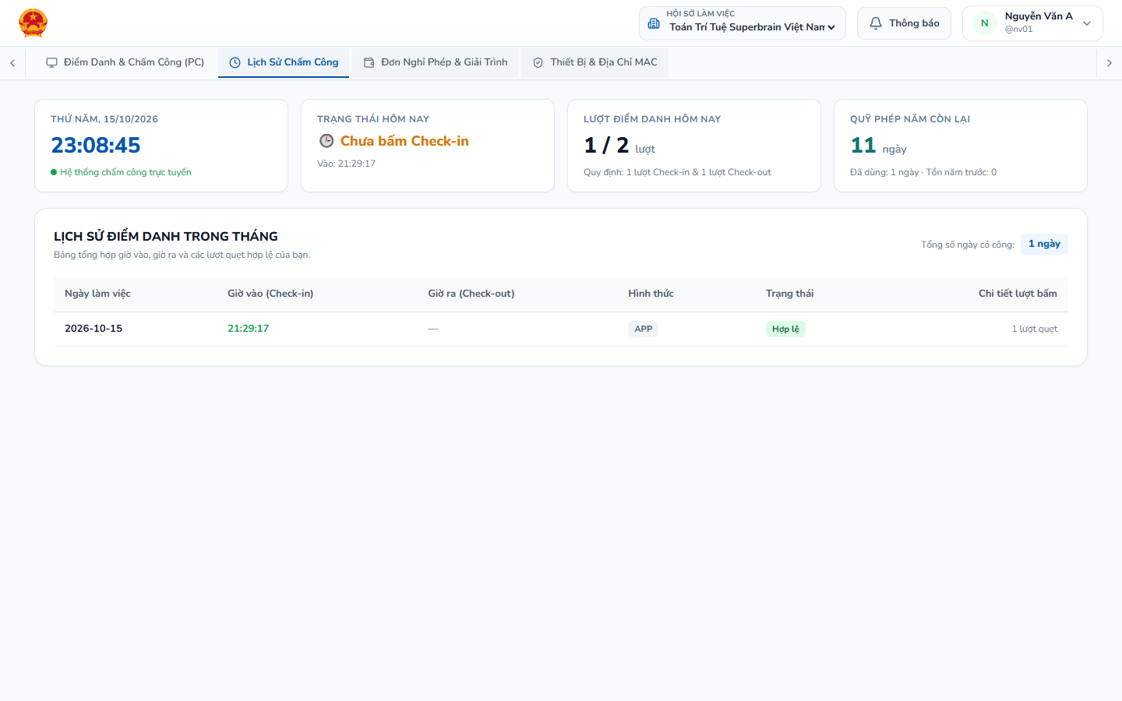
📸 Hình: Lịch sử chấm công
1. Bấm vào menu "Lịch Sử Chấm Công".
2. Chọn tháng cần xem (Ví dụ: Tháng 10/2026).
3. Bạn sẽ thấy rõ:
- Tổng số ngày đã đi làm: (Ví dụ: 22 ngày).
- Số lần đi trễ hoặc về sớm: Giúp bạn tự điều chỉnh giờ giấc.
- Quỹ phép năm còn lại: Ngay góc trên màn hình luôn hiển thị bạn còn bao nhiêu ngày phép có lương để chủ động lên kế hoạch nghỉ ngơi.
---

5. BƯỚC 5: XIN NGHỈ PHÉP VÀ GIẢI TRÌNH KHI QUÊN QUẸT THẺ
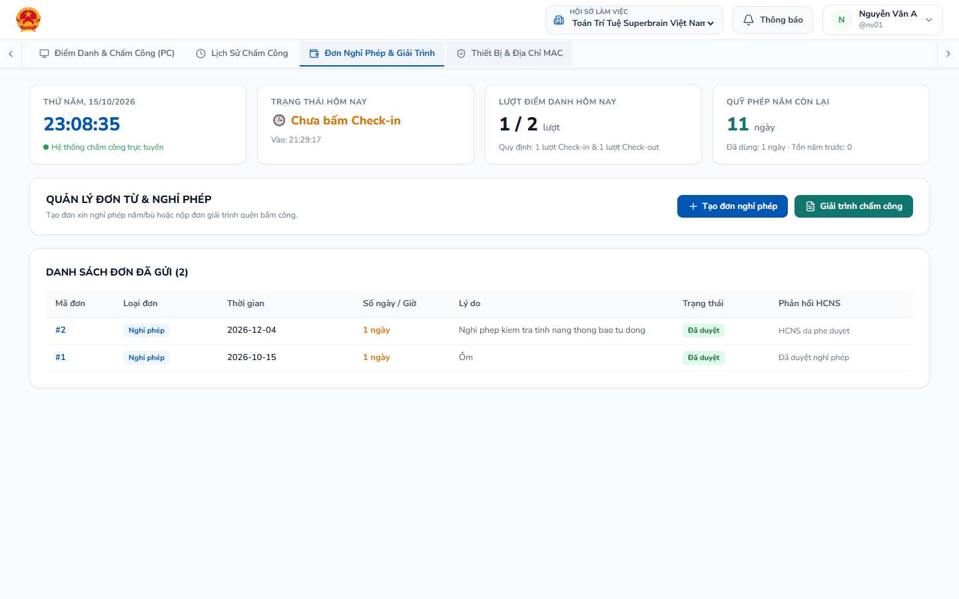
📸 Hình: Quản lý đơn từ và nghỉ phép
---

5.1. Cách tạo đơn xin nghỉ phép
1. Vào mục "Đơn Nghỉ Phép & Giải Trình".
2. Bấm nút xanh: "Tạo đơn nghỉ phép".
3. Điền các mục đơn giản:
- Loại phép: Chọn Nghỉ phép năm, Nghỉ ốm hoặc Nghỉ việc riêng.
- Thời gian nghỉ: Chọn ngày bắt đầu và ngày kết thúc (có thể chọn nghỉ Nửa ngày sáng, Nửa ngày chiều hoặc Cả ngày).
- Lý do: Ghi ngắn gọn lý do nghỉ để Sếp nắm được.
4. Bấm "Gửi đơn". Đơn sẽ tự động chuyển đến điện thoại của Trưởng bộ phận để duyệt.
---

5.2. Cách tạo đơn giải trình (khi quên bấm giờ hoặc đi công tác)
Nếu hôm nay bạn có đi làm nhưng quên bấm máy tính lúc vào, hoặc máy tính bị mất điện đột ngột:
1. Vào mục "Đơn Nghỉ Phép & Giải Trình".
2. Bấm nút: "Giải trình chấm công".
3. Chọn:
- Loại: Bổ sung giờ Vào hoặc Bổ sung giờ Ra.
- Nhập giờ bạn có mặt thực tế (Ví dụ: 08:00 sáng).
- Lý do: Ghi rõ ràng (Ví dụ: Sáng nay máy tính văn phòng cập nhật Windows đến 8h45 mới vào được web).
4. Bấm "Gửi giải trình". Khi Sếp duyệt, hệ thống sẽ tự động bù đủ công ngày hôm đó cho bạn mà không bị tính là đi trễ hay vắng mặt!
---

6. BƯỚC 6: XEM THÔNG BÁO PHẢN HỒI TỪ SẾP VÀ NHÂN SỰ
Ngay trên góc phải màn hình, cạnh tên của bạn có một biểu tượng Hình Quả Chuông 🔔:
- Khi đơn nghỉ phép của bạn được Sếp duyệt: Chuông sẽ báo chấm đỏ kèm lời nhắn "Đơn nghỉ phép ngày XX/XX đã được phê duyệt".
- Nếu đơn bị từ chối: Chuông sẽ báo lý do từ chối để bạn biết đường trao đổi lại với Sếp.
- Bạn chỉ cần nhấp vào Chuông là đọc được toàn bộ tin nhắn mới nhất.
---

7. 5 ĐIỀU BẠN CẦN ĐẶC BIỆT LƯU Ý ĐỂ KHÔNG BỊ MẤT CÔNG
📌 NGUYÊN TẮC BẮT BUỘC
1. MÁY NÀO NGƯỜI ĐÓ DÙNG: Không bao giờ đăng nhập tài khoản của mình trên máy của người khác để quẹt hộ, vì hệ thống chỉ nhận diện máy tính đã đăng ký chính chủ.
2. CHẤM BẰNG ĐIỆN THOẠI PHẢI DÙNG WIFI CÔNG TY: Tắt 4G/5G khi bấm chấm công trên điện thoại, đảm bảo điện thoại đang bắt đúng Wifi của trung tâm.
3. QUÊN QUẸT THẺ HÃY LÀM ĐƠN NGAY TRONG NGÀY: Nếu lỡ quên quẹt, hãy tạo ngay đơn giải trình trong ngày hôm đó để Sếp duyệt sớm, tránh để dồn sang tháng sau sẽ khó đối soát.
4. XIN PHÉP TRƯỚC KHI NGHỈ: Nên nộp đơn xin nghỉ phép trước ít nhất 1-2 ngày để Sếp kịp sắp xếp người thay thế và duyệt phép đúng hạn.
5. KHI ĐỔI MÁY MỚI: Nếu bạn vừa mua laptop mới hoặc đổi điện thoại, hãy nhắn ngay cho bộ phận Nhân sự / IT để được hỗ trợ "Hủy máy cũ" và cho phép bạn đăng ký máy mới trong 30 giây!

---
(Chúc bạn có những ngày làm việc hiệu quả và nhiều niềm vui tại Superbrain!)

